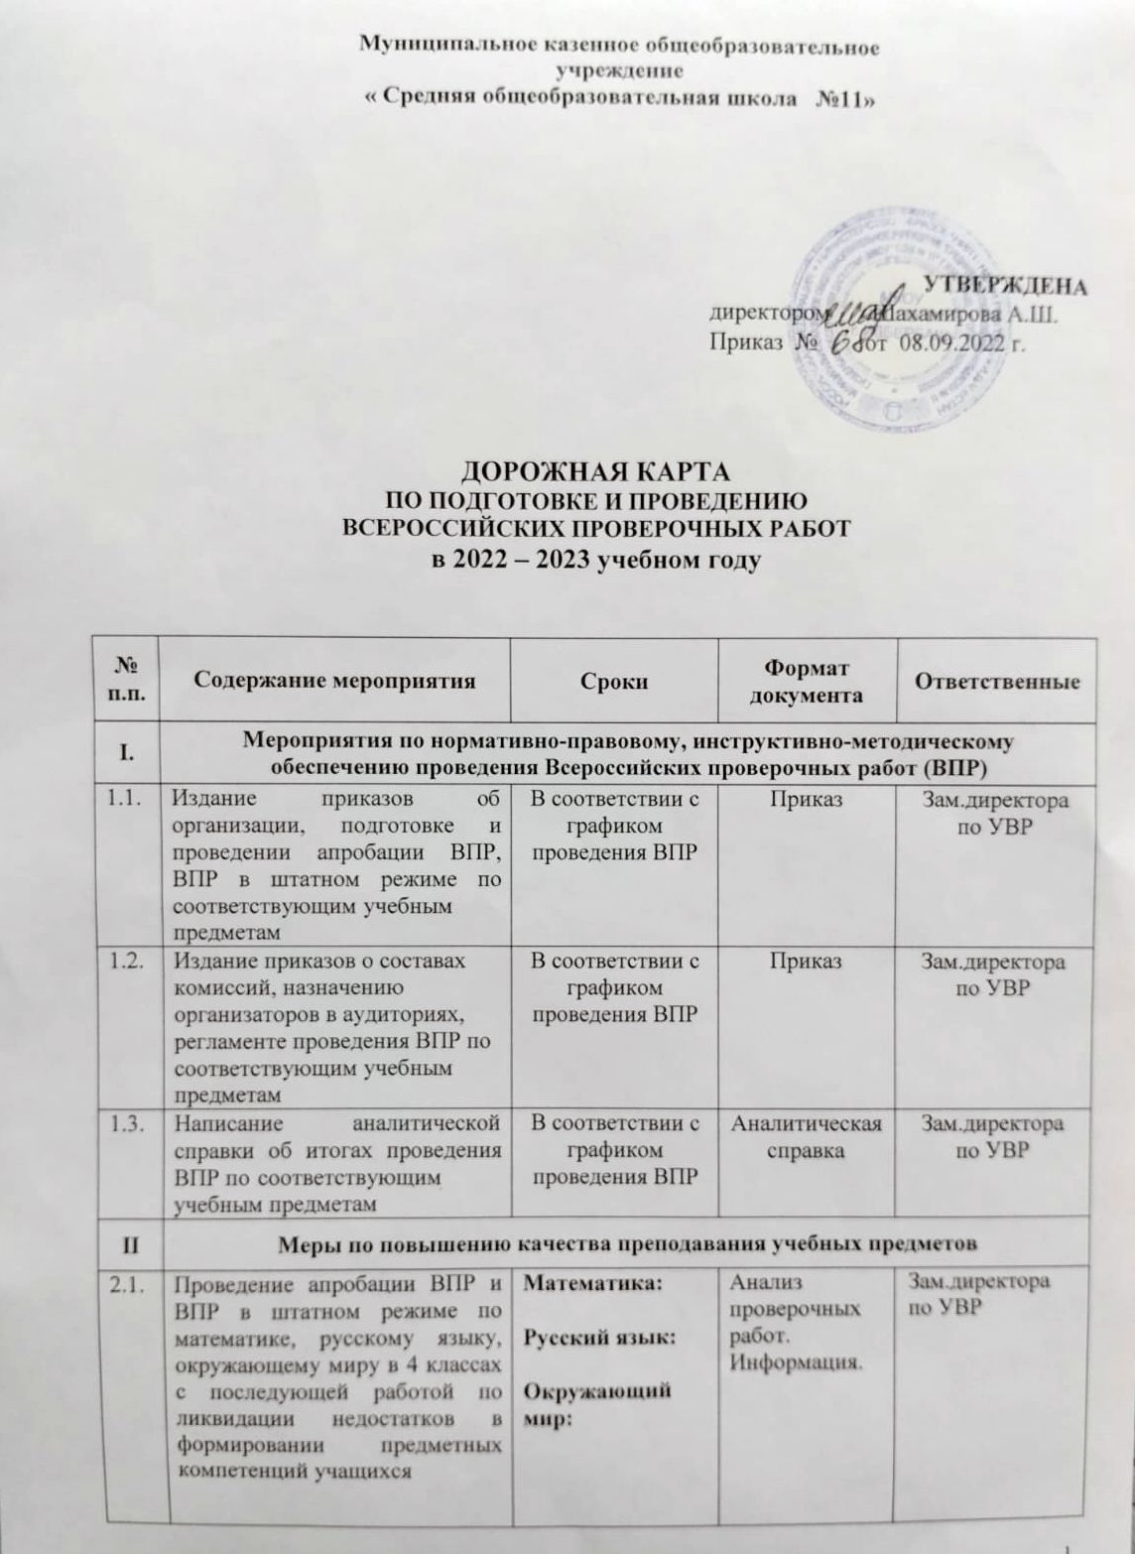Муниципальное казенное общеобразовательное учреждение

« Средняя общеобразовательная школа №11»

**УТВЕРЖДЕНА**

директором Шахамирова А.Ш. Приказ № от 08.09.2022 г.

ДОРОЖНАЯ КАРТА

**ПО ПОДГОТОВКЕ И ПРОВЕДЕНИЮ ВСЕРОССИЙСКИХ ПРОВЕРОЧНЫХ РАБОТ**

в 2022 – 2023 учебном году

|  |  |  |  |  |
| --- | --- | --- | --- | --- |
| **№ п.п.** | **Содержание мероприятия** | **Сроки** | **Формат документа** | **Ответственные** |
| **I.** | **Мероприятия по нормативно-правовому, инструктивно-методическому обеспечению проведения Всероссийских проверочных работ (ВПР)** | | | |
| 1.1. | Издание приказов об организации, подготовке и проведении апробации ВПР, ВПР в штатном режиме по соответствующим учебным  предметам | В соответствии с графиком проведения ВПР | Приказ | Зам.директора по УВР |
| 1.2. | Издание приказов о составах комиссий, назначению организаторов в аудиториях, регламенте проведения ВПР по соответствующим учебным  предметам | В соответствии с графиком проведения ВПР | Приказ | Зам.директора по УВР |
| 1.3. | Написание аналитической справки об итогах проведения ВПР по соответствующим  учебным предметам | В соответствии с графиком проведения ВПР | Аналитическая справка | Зам.директора по УВР |
| **II** | **Меры по повышению качества преподавания учебных предметов** | | | |
| 2.1. | Проведение апробации ВПР и ВПР в штатном режиме по математике, русскому языку, окружающему миру в 4 классах с последующей работой по ликвидации недостатков в формировании предметных компетенций учащихся | **Математика: Русский язык:**  **Окружающий мир:** | Анализ проверочных работ.  Информация. | Зам.директора по УВР |

|  |  |  |  |  |
| --- | --- | --- | --- | --- |
| 2.2. | Внесение изменений в рабочие программы учебных предметов на основе анализа результатов всероссийских проверочных  работ прошлого года. | По графику | Информация | Учителя |
| 2.3. | Выявление проблем в формировании базовых предметных компетенций по учебным предметам.  Выявление учащихся «группы риска» по учебным предметам. Создание индивидуальных образовательных маршрутов с учетом дифференцированного подхода к обучению учащихся, испытывающих затруднения в  обучении, и для одаренных детей | В соответствии с графиком | Информация | Учителя |
| 2.4. | Организация педагогического сопровождения подготовки  учащихся к ВПР | В соответствии с графиком | Аналитические справки | Учителя |
| **III** | **Мероприятия по подготовке и повышению квалификации**  **педагогических работников** | | | |
| 3.1 | Реализация права педагогических работников на дополнительное профессиональное образование  по профилю педагогической деятельности. | В соответствии с планом работы по повышению квалификации  педагогических работников | Информация | Зам.директора по УВР |
| 3.2 | Организация и проведение школьных методических объединений учителей- предметников по вопросу  подготовки и проведения ВПР, по структуре и содержанию проверочных работ, системе  оценивания. | В соответствии с  «Дорожной картой» | Информация | Зам.директора по УВР |
| **IV** | **Мероприятия по организационно-технологическому обеспечению проведения ВПР** | | | |
| 4.1. | Участие в апробациях, проводимых Рособрнадзором по отработке процедуры  проведения ВПР. | По графику Рособрнадзора | Приказ | Зам.директора по УВР |
| 4.2. | Разработка учителями- предметниками контрольных работ по математике, русскому языку, окружающему миру в формате ВПР для проведения контрольно-оценочной  деятельности | По графику | Тексты проверочных работ | учителя начальных классов |
| 4.3. | Практическая отработка с учащимися начальных классов правил оформления  проверочных работ | По графику | Информация | Учителя начальных классов |
| 4.4. | Предоставление обобщенной | За 2 месяца до | Информация в | Зам.директора |

|  |  |  |  |  |
| --- | --- | --- | --- | --- |
|  | информации о количестве учащихся с прогнозируемым положительным результатом, о количестве учащихся «группы риска» по результатам апробации ВПР в разрезе классов и формах работы с  учащимися «группы риска» | проведения ВПР по соответствующем у учебному предмету | табличной форме | по УВР |
| **V** | **Мероприятия по формированию и ведению информационной системы проведения ВПР** | | | |
| 5.1. | Своевременная регистрация на официальном интернет-портале ВПР | Согласно графику | Информация | Ответственный за информационны  й обмен |
| 5.2. | Своевременное направление заявки на участие в ВПР по соответствующему учебному предмету через официальный интернет-портал ВПР | Согласно графику | Заявка на участие в ВПР по соответствующ ему учебному  предмету | Ответственный за информационны й обмен |
| 5.3. | Своевременное получение  (загрузка) результатов ВПР по соответствующему учебному предмету через официальный  интернет-портал ВПР | Согласно инструкций | Результаты ВПР по соответствующ ему учебному  предмету | Ответственный за информационны й обмен |
| **VI** | **Мероприятия по информационному сопровождению организации и проведения ВПР** | | | |
| 6.1. | Создание раздела по вопросам подготовки к ВПР на официальном сайте ОУ и своевременное обновление программно-методических и информационных материалов раздела по подготовке учащихся на уровнях начального общего образования к Всероссийским проверочным работам. Оформление информационных стендов по вопросам подготовки к ВПР. Информирование о возможностях использования данного раздела учителей, учащихся и их родителей  (законных представителей). | Систематически | Информация | учителя начальных классов |
| 6.2. | Информационно- разъяснительная работа со всеми участниками образовательных отношений по процедуре проведения ВПР, структуре и содержанию проверочных работ, системе оценивания.  Плановая системная, в т.ч. индивидуальная, | Систематически | Информация. | учителя начальных классов |

|  |  |  |  |  |
| --- | --- | --- | --- | --- |
|  | информационно- разъяснительная работа с родителями (законными представителями) учащихся классов, в которых проводится мониторинг качества  подготовки по  соответствующим учебным предметам |  |  |  |
| **VII** | **Контроль за организацией и проведением ВПР** | | | |
| 7.1 | Обеспечение внутришкольного контроля за реализацией ФГОС | Предоставление информации о выполнении рабочих программ учебных предметов | Информация | Зам. директора по УВР |
| 7.2 | Обеспечение внутришкольного контроля за подготовкой учащихся на уровнях начального общего образования к ВПР в части посещения администрацией школы уроков, индивидуальных и групповых занятий по учебным предметам, подлежащим мониторингу качества подготовки учащихся  (математика, русский язык, окружающий мир) | Аналитические справки | Информация | Зам. директора по УВР |
| 7.3 | Систематический контроль за  работой с учащимися «группы риска» | Ежемесячно | Информация | Зам. директора по УВР |
| **VIII** | **Анализ результатов и подведение итогов ВПР** | | | |
| 8.1 | Анализ результатов апробации ВПР по математике, русскому языку, окружающему миру в 4  классах. | Согласно графику проведения  проверочных работ | Аналитическая справка с рекомендация  ми | Зам. директора по УВР |
| 8.2 | Анализ результатов ВПР | По результатам ВПР | Аналитическая справка с рекомендация  ми | Зам. директора по УВР |
| 8.3 | Анализ итогов реализации  Дорожной карты. | До 30.09.2022 | Аналитическая  справка | Зам. директора  по УВР |

План психолого-педагогического сопровождения подготовки учащихся начальных классов

к ВПР

|  |  |  |
| --- | --- | --- |
| **№** | **Мероприятия** | **Сроки** |
| **Подготовительный этап** | | |
| 1 | Оформление школьного стенда по педагогическому сопровождению  подготовки к ВПР | В  соответствии |

|  |  |  |
| --- | --- | --- |
|  |  | с графиком |
| 2 | Разработка профилактических психолого-педагогических рекомендаций для учащихся:   * «Готовимся к ВПР»; * «Как управлять своими эмоциями»; * «Скорая помощь в стрессовой ситуации»; | В  соответствии с графиком |
| 3 | Разработка рекомендаций для родителей по организации работы и охраны здоровья учащихся в период подготовки и проведения ВПР:   * «Как помочь ребенку справиться со стрессом»; * «Педагогическая поддержка ребенка» | В  соответствии с графиком |
| 4 | Разработка рекомендаций, буклетов для педагогов по подготовке учащихся к ВПР:   * «Создание благоприятной атмосферы в классе во время подготовки к ВПР»; * «Как поддержать ученика на уроке»; * «Стратегии педагогической работы с детьми группы риска» | В течение года |
| 5 | Размещение актуальной психолого-педагогической информации на официальном сайте ОО, в целях ознакомления учащихся, родителей (законных представителей) с основными направлениями организации и  проведения ВПР. | В течение года |
| **Просветительский этап** | | |
| 6 | Подготовка и проведение родительских собраний по темам «ВПР в вопросах и ответах», «Особенности организации и проведения ВПР: психологический аспект», «Как поддержать ребенка во время подготовки к  ВПР?» | В течение года |
| 7 | Проведение семинаров с педагогами, классными руководителями по темам  «Педагогическая готовность учащихся к участию в ВПР», «Как помочь учащимся подготовиться к ВПР?», «Стратегии подготовки учащихся к ВПР», «Деятельность классного руководителя по подготовке учащихся к  ВПР» | В течение года |
| 8 | Проведение бесед, групповых консультаций с учащимися по темам «Что я знаю о ВПР?», «Использование вашего времени наилучшим образом», «Как  подготовиться к ВПР?», «Индивидуальный стиль деятельности» | В течение года |
| **Диагностический этап** | | |
| 9 | Тестирование учащихся: изучение познавательного компонента учебной деятельности, учебной мотивации, тревожности, работоспособности,  особенностей восприятия различных типов информации | По графику |
| 10 | Определение индивидуальных особенностей и склонностей учащихся,  потенциальных возможностей | По графику |
| 11 | Выявление учащихся «группы риска» | По графику |
| **Консультационный этап** | | |
| 13 | Индивидуальное консультирование классных руководителей, учащихся и  их родителей по результатам диагностической работы | По графику |
| 14 | Индивидуальные консультации тревожных учащихся, учащихся с низкой  самооценкой, учащихся «группы риска» | В течение  года |
| 15 | Индивидуальные консультации родителей по аспектам подготовки  учащихся к ВПР | В течение  года |
| 16 | Индивидуальные консультации педагогов по вопросам обеспечения благоприятной атмосферы в классе, на уроках при подготовке и проведении  ВПР | В течение года |

|  |  |  |
| --- | --- | --- |
| **Организационный этап** | | |
| 17 | Выработка предложений по оптимизации процесса поддержки учащихся в  ходе подготовки к ВПР | По графику |
| 18 | Участие в разработке индивидуальных образовательных маршрутов с учетом дифференцированного подхода к обучению учащихся,  испытывающих затруднения в обучении | По графику |
| 19 | Реализации стратегий адресной поддержки с учетом индивидуальных  особенностей учащихся | По графику |
| **Коррекционно-развивающий этап** | | |
| 20 | Организация групповых коррекционно-профилактических занятий по  подготовке учащихся к ВПР с использованием тренинговых упражнений, групповых дискуссий, коммуникативных игр | По графику |
| 21 | Реализация комплекса индивидуальных и групповых мероприятий  поддержки учащихся при проведении ВПР | По графику |
| 22 | Индивидуальная работа с учащимися «группы риска» по усвоению приемов запоминания, освоения способов совладения с тревогой, актуализации  внутренних ресурсов | По графику |
| 23 | Индивидуальная работа с учащимися «группы риска» по повышению учебной мотивации, выработки навыка использовать особенности своего  типа мышления, индивидуального учебного стиля деятельности | По графику |
| **Заключительный этап** | | |
| 24 | Отслеживание состояния учащихся после проведения ВПР,  результативности с целью выявления психологических трудностей | По графику |
| 25 | Анализ возникших педагогических проблем при подготовке и проведении ВПР, корректировка плана работы по педагогическому сопровождению  учащихся на следующий учебный год. | По графику |

Муниципальное казенное общеобразовательное учреждение

« Средняя общеобразовательная школа №11»

## Приказ

№

О проведении Всероссийских проверочных работ в МКОУ «СОШ№11» в 2023 году. В соответствии с приказом Федеральной службы по надзору в сфере образования и науки от 23.12.2022 № 1282 «О проведении Федеральной службой по надзору в сфере образования и науки мониторинга качества подготовки обучающихся . общеобразовательных организаций в форме всероссийских проверочных работ в 2023 году», приказа Министерства образования и науки Республики Дагестан от 25.01.2023г. № 05-02-20-5/23 «О проведении Всероссийских проверочных работ в Республике Дагестан в 2023 году».

## Приказываю:

1. Провести и представить график проведения Всероссийских проверочных работ реализующих программы начального общего, основного общего и среднего общего образования среди обучающихся 4-8 классов в штатном режиме
2. Зам директору по УВР Магомедовой Г.А.обеспечить организацию и проведение ВПР-2022 в МКОУ «СОШ№11», реализующих программы основного общего и среднего общего образования, в соответствии с Порядком проведения ВПР-2022
3. Утвердить **ГРАФИК** проведения Федеральной службой по надзору в сфере образования и науки мониторинга качества подготовки обучающихся МКОУ «СОШ №11» в 2022 году в форме Всероссийских проверочных работ (ВПР)
4. Руководствоваться ПОЛОЖЕНИЕМ о проведении Всероссийских проверочных работ (ВПР) в МКОУ «СОШ №11», утвержденное приказом №87 от 28.03.2019
5. Утвердить график участия в ВПР общественных наблюдателей
6. Абдурагимовой З.М. заведующей структурным подразделением по информатизации, довести данный приказ до сведения педагогов, учащихся и родителей (законных представителей) через официальный сайт школы
7. Классные руководители 5,6,7,8,9 классов информируют родителей (законных представителей) учащихся о порядке и условиях проведения ВПР и с Положением о проведении Всероссийских проверочных работ (ВПР) в 2022 году.
8. Контроль за выполнением данного приказа возложить на Магомедову Г.А

Директор МКОУ «СОШ№11»____________/Шахамирова А.Ш./